Bellydance vs. контемпорари.
Танец живота и контемпорари, коротко контемп. Два разных танцевальных стиля, которые сегодня вертуозные и изобретательные танцоры умело соединяют в одно красочное и эмоциональное представление.Если в беллиданс явно считывается эмоциональный посыл, то контемп это интеллектуальный танец, выражение своего индивидуального видения жизни.

Свои истоки контемпорари берет из классической хореографии, но в отличие от классики это стиль более свободный. Танцовщица, которая первая начала исполнять что-то приближенное к стилю контемпорари иногда считают великую Айседору Дункан.
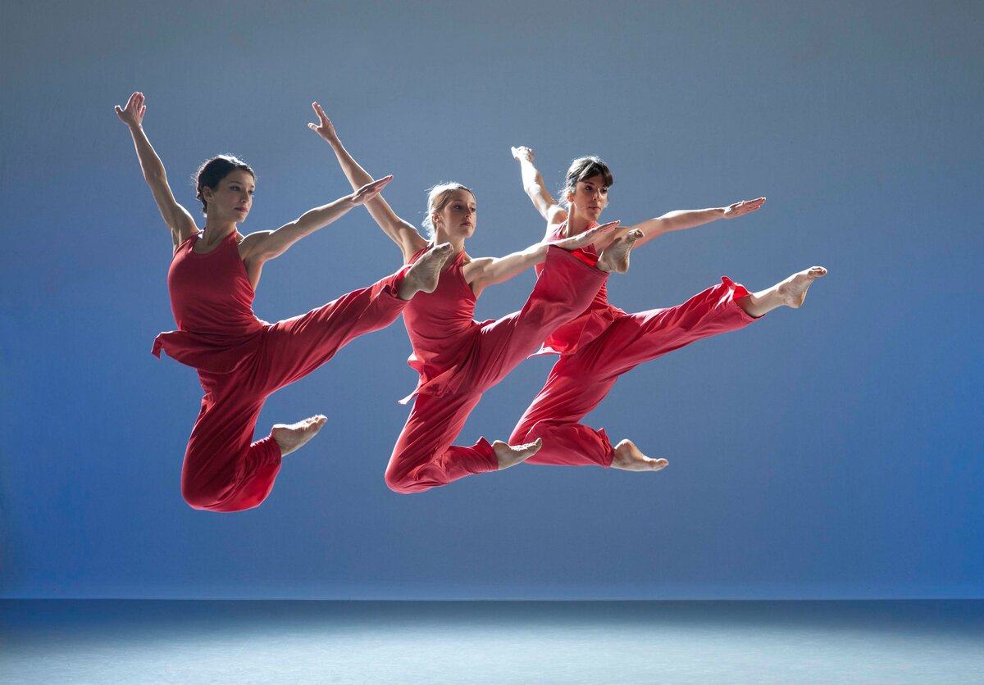
Контемп это достаточно необычный танец собравший в себе элементы таких направлений как джаз, постмодерн, балет, джаз-модерн и даже некоторых видов восточных оздоровительных практик (йога, цигун, тайцзы цюань). В танце очень много различных сложных подержек, вращений, прыжков и резких эффектных падений.
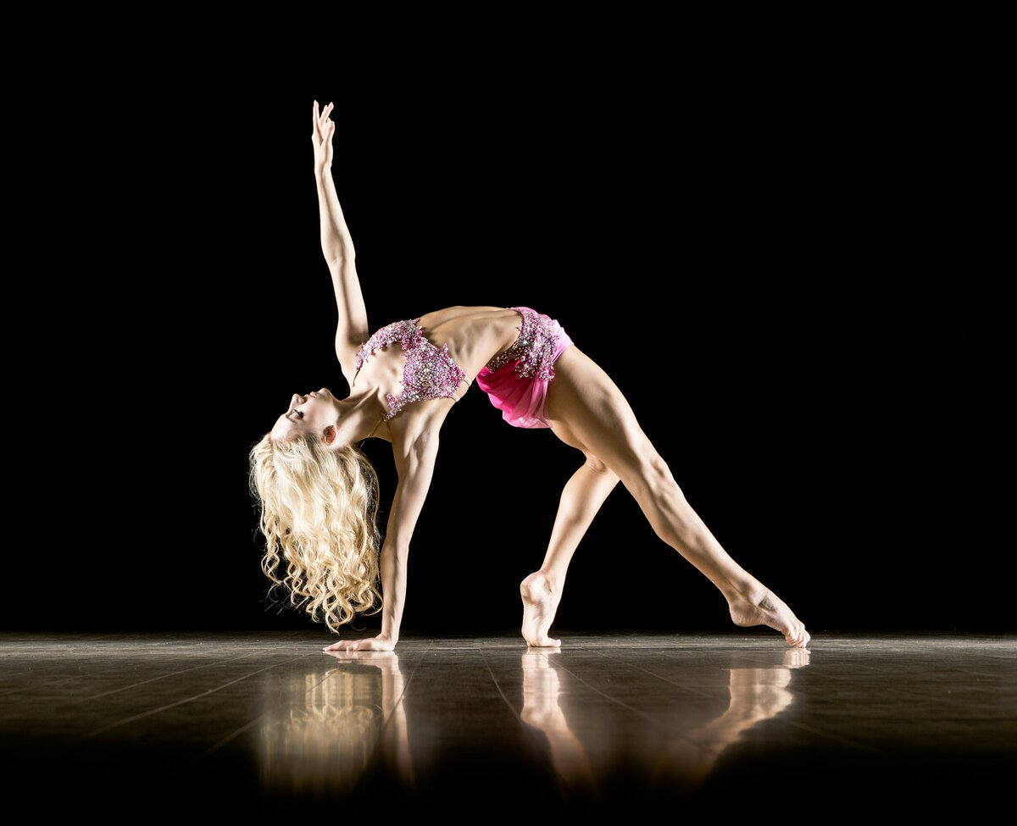
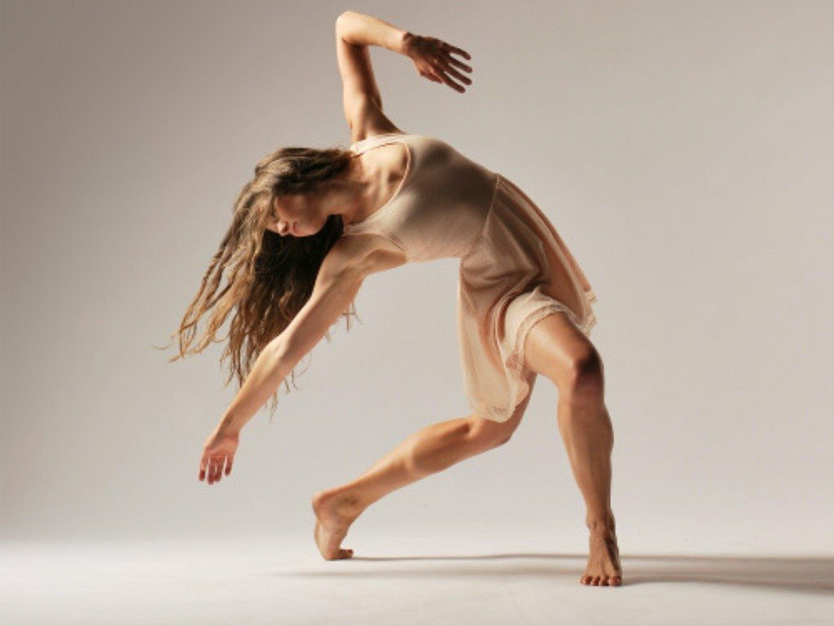
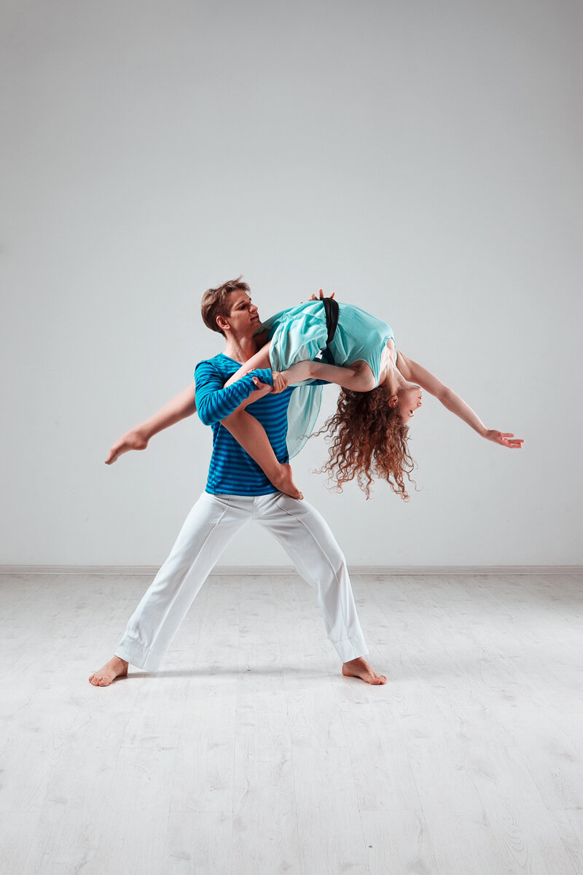
Не смотря на очевидную разность есть и в этих двух направлениях и общие черты. Например, что контемп, что восточный танец танцуют преимущественно босиком, в обоих направлениях осуществляется много работы на полу, а самое главное это полная свобода для самовыражения и импровизации.

